
Le dimanche 26 septembre sera la Journée Européenne des Langues.
Afin de célébrer cette journée, un Quizz sera organisé sur le niveau 5ème, le lundi 27 septembre. Chaque classe le passera avec un professeur de langue.

La compréhension écrite d'une langue se base sur une compréhension globale et des déductions. Soit par transparence des mots, soit par déduction sur des réponses qui indiquent le sens de la question , soit par analogie avec une autre langue... Nos élèves débutants une LV2 allemand, espagnol ou italien , ont tous une LV1 commune l'anglais.

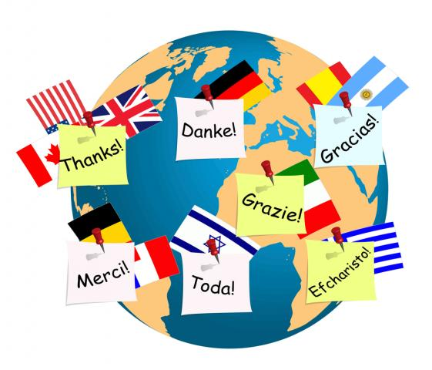

Merci de l'accueil que vous porterez à ce projet.
Aucune révision préalable.
Simplement le plaisir d'être citoyen européen et de vérifier que tes compétences en langues sont un atout !

